**Специальность «Вычислительная техника**

**и программное обеспечение»**



**Лабораторная №1**

**По дисциплине:**

«Разработка мобильных приложений»

**Выполнил:** Мурат Бекежан

ВТиПО 21_2у

Добавил новые цвета в colors.xml

По итогу использовал “blue_classic” и “pink_classic”

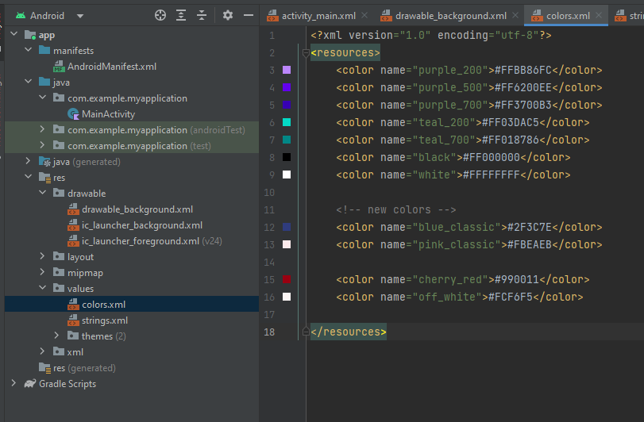

Далее создал TextView с id “name”, а также изменил цвет заднего фона на “blue_classic”.

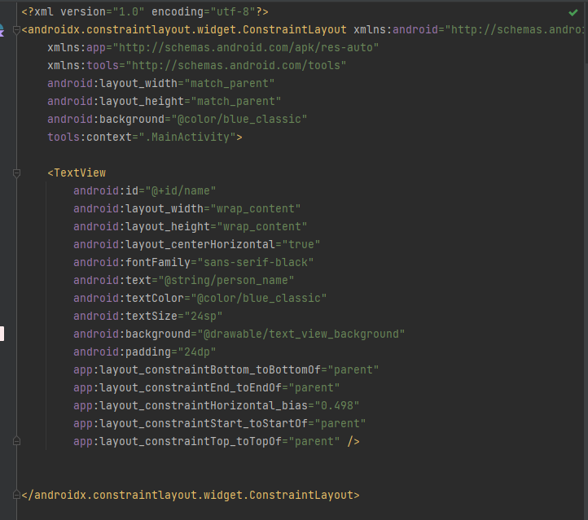

Для изменения формы TextView я создал файл в папке drawable, “text_view_background”.

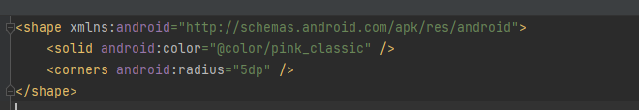

Также я изменил цвет панели приложения   
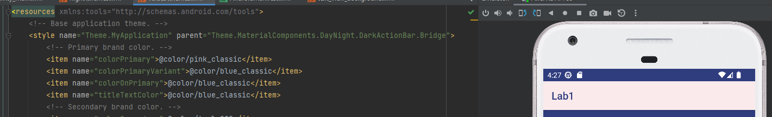

Итоговый вариант

